KATA PENGANTAR

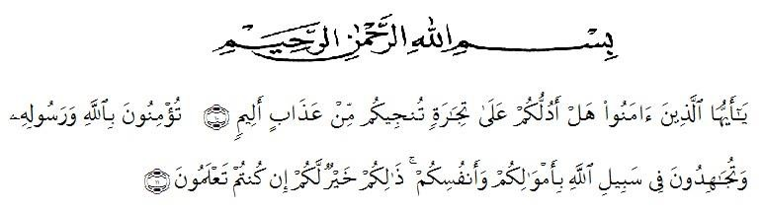

Artinya:

“Wahai orang-orang yang beriman! Maukah kamu aku tunjukkan suatu perniagaan yang dapat menyelamatkan kamu dari azab yang pedih?, Yaitu kamu beriman kepada Allah dan Rasul-Nya dan berjihat di jalan Allah dengan harta dan jiwamu. Itulah yang lebih baik bagi kamu jika kamu mengetahui”. (As-Saff 10-11).

Puji syukur kehadirat Allah SWT karena berkat rahmat dan hidayah-Nya penulis dapat menyelesaikan skripsi ini dengan judul “Pengaruh Media Flascard Menggunakan Aplikasi Canva Terhadap Kesulitan Belajar Membaca Permulaan Tema Kegiatanku Di Kelas 1 SD Negeri 064972 Medan Denai”. Adapun tujuan proposal penelitian ini disusun untuk memenuhi salah satu syarat memperoleh gelar Sarjana Program Studi Pendidikan Guru Sekolah Dasar Universitas Muslim Nusantara Al-Washliyah.
Dengan menyusun skripsi ini, penulis mendapat bantuan dan bimbingan serta dukungan moril maupun material dan berbagai pihak, sehingga skripsi ini dapat di selesaikan. Oleh sebab itu, penulis ucapkan terima kasih kepada:
1. Bapak Dr. Firmansyah, M.Si selaku Rektor Universitas Muslim Nusantara Al- Washliyah Medan.
2. Bapak Dr. Abdul Mujib, S.Pd., M.PMat selaku Dekan Fakultas Keguruan dan

Ilmu Pendidikan Universitas Muslim Nusantara Al-Washliyah Medan.

3. Bapak Sujarwo, S.Pd., M.Pd selaku Ketua Program Studi Pendidikan Guru

Sekolah Dasar Universitas Muslim Nusantara Al-Washliyah Medan.

4. Ibu Dra. Dalimawaty Kadir, M.Pd selaku Dosen Pembimbing yang telah meluangkan waktu di sela-sela kesibukan untuk memberikan bimbingan dan arahan selama proses penulisan proposal penelitian ini.
5. Kepada seluruh Bapak/Ibu dosen Fakultas Keguruan dan Ilmu Pendidikan Universitas Muslim Nusantara Al-Washliyah Medan yang telah memberikan ilmu yang bermanfaat bagi pengembangan wawasan keilmuan selama mengikuti perkuliahan dan penulisan proposal penelitian ini.
6. Kepada keluarga tercinta, yaitu kedua orang tua saya, kakak-kakak serta adik- adik dan semua keluarga yang mendukung.
7. Seluruh teman-teman saya yang telah memberikan masukan dalam penyelesaian skripsi penelitian ini.
Penulis telah berupaya semaksimal mungkin dalam menyelesaikan proposal penelitian ini, namun penulis menyadari masih banyak kelemahan baik dari segi isi maupun tata bahasa, untuk itu penulis mengharapkan saran dan kritik yang bersifat membangun dari pembaca demi kesempurnaan skripsi ini. Kiranya skripsi ini bermanfaat dalam memperkaya khasanah ilmu pendidikan. Amin

Medan, November 2023
Peneliti,

Widya Gauri Sasqia Putri
NPM. 191434075

